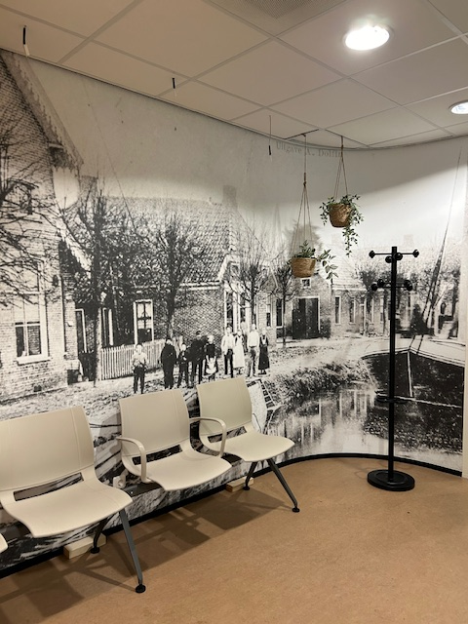 JAARVERSLAG 2024



# Voorwoord

Voor u ligt het jaarverslag van huisartsenpraktijk De Pleiaden van 2024.

In dit jaarverslag vindt u een beschrijving van alle werkzaamheden en ontwikkelingen binnen de huisartsenpraktijk gedurende het afgelopen jaar. Daarnaast geeft het een overzicht van de organisatie en disciplines waarmee we samenwerken.

Dit jaarverslag heeft daarnaast als doel om iedereen binnen en buiten de praktijk inzicht te geven in de ontwikkelingen van 2024. Dit verslag zal dan ook openbaar worden gemaakt op onze website, te weten [www.huisartsenpraktijkdepleiaden.nl](http://www.huisartsenpraktijkdepleiaden.nl)

Het inzichtelijk maken van de ontwikkelingen helpt ons bij het monitoren van doelstellingen zoals vastgelegd in het beleidsplan en het monitoren van doorgevoerde verbeteringen.

# Inhoudsopgave

**1. Inleiding**

1.1 Historie  
1.2 Praktijkdoel  
1.3 Bijzondere gebeurtenissen van het afgelopen jaar  
1.4 Totstandkoming van dit jaarverslag

**2. Personeel**

2.1 Wie werken er op 31-12-2024  
2.2 Leerbedrijf

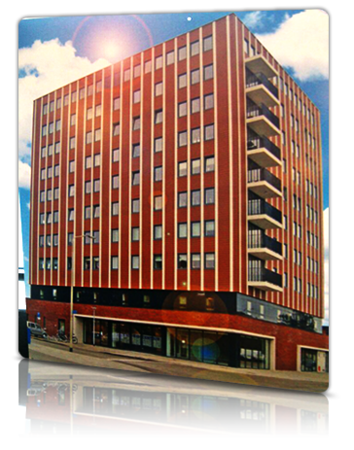**3. Praktijkorganisatie**

3.1 Algemeen  
3.2 Bereikbaarheid  
3.3 Taakverdeling  
3.4 Automatisering  
3.5 Dienstregeling en vakantiewaarneming  
3.6 Huisvesting  
3.7 Communicatie

**4. Patiënten**

4.1 Algemeen  
4.2 Aantallen, verdeling  
4.3 Populatie achterstandsgebieden

**5. Zorg en zorgkwaliteit**

5.1. Consulten en visites, overige verrichtingen  
5.2 Preventie

**6. Kwaliteitsbeleid**

6.1. Doelstellingen  
6.2. Opleiding, cursussen, nascholing  
6.3. Privacy  
6.4. Klachtenregeling  
6.5. Deelname in projecten

**7. Financiën**

**8. Slot**

8.1. Terugblik op 2024  
8.2. Evaluatie plannen 2024  
8.3. Plannen voor 2025

# Inleiding

* 1. Historie

In 2007 zijn de huisartsen J.C. van Cleef en P.M. Hoekstra hun solo-praktijken aan huis gestopt en zijn een samenwerking aangegaan in een HOED (Huisartsen Onder Eén Dak). Na enkele jaren in een tijdelijk pand gehuisvest te zijn werd in juli 2012 het huidige pand betrokken.   
  
In 2014 heeft dokter van Cleef zijn praktijk overgedragen aan dokter W.R. Vochteloo.  
In 2019 heeft dokter Hoekstra zijn praktijk overgedragen aan dokter Smit-Oosterhuis.

1.2 Praktijkdoel  
  
Het doel van de praktijk is het leveren van zorgvuldige en deskundige huisartsenzorg in en vanuit een goed georganiseerde praktijk, waarbij een goede werksfeer een belangrijk element vormt.

Visie

Eind 2024 hebben we onze visie op de praktijk opnieuw geformuleerd.

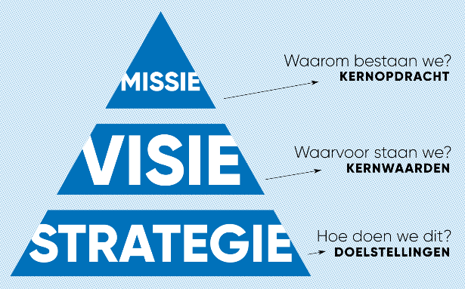Als team zijn we op een avond samengekomen en hebben met elkaar gesproken over onze kernwaarden. Hier zijn 4 belangrijke waarden geformuleerd waarvoor wij als praktijk willen staan:  
  
  
Vernieuwing

Verbinding

Deskundigheid

Teamwork

1.3 Bijzondere gebeurtenissen van het afgelopen jaar  
  
In 2024 was dokter Smit langdurig uitgevallen. Het is gelukt om de continuïteit van zorg te waarborgen door het inhuren van waarnemende huisartsen.

Mei 2024 heeft dr. N.M. Vink een onderzoek verricht binnen de praktijk getiteld “Hoe de Pleiaden toekomstbestendig wordt”. Met het oog op de verwachte toename van zorgvragen doet zij een aantal aanbevelingen om de aan de vraag te kunnen blijven voldoen in de toekomst. In hoofdstuk 5 hier meer over.

In januari is het welzijnstraject Welzijn op Recept gestart in onze praktijk. Een dag per week is een welzijnscoach aanwezig.

In juni 2024 mochten we weer een geslaagde audit hebben.

1.4 Totstandkoming van dit jaarverslag.  
  
Ieder jaar wordt het bestaande jaarverslag bijgewerkt en geüpdatet. Er is gebruik gemaakt van diverse verslagen uit overleg en cijfers geleverd door Calculus/VipLive en vanuit het Huisartsen Informatie Systeem Medicom.

# Personeel

2.1

In de praktijk werken op 31-12-2024:

|  |  |  |  |  |
| --- | --- | --- | --- | --- |
| Naam: |  | Functie: | Werkzaam sinds | FTE |
| W.R. Vochteloo | | Huisarts / Praktijkhouder | Apr-14 | 0.9 |
| C. Smit-Oosterhuis | | Huisarts / Praktijkhouder | Jan-18 | 0.9 |
| Jolanda Rieks |  | POH-S / Praktijkmanager | Feb-87 | 0,95 |
| Cyrille Roemeling | | POH-S | Dec-21 | 0,71 |
| Marian Zinger |  | POH-S | Jan-09 | 0,71 |
| Gwen van der Sluis |  | POH-GGZ | Febr-22 | 0.63 |
| Hanneke | | Praktijkassistente | Nov-22 | 0,47 |
| Marja | | Praktijkassistente | Jan-22 | 0,71 |
| Amber | | Praktijkassistente | Jan-19 | 0,71 |
| Hillie | | Praktijkassistente | Dec-23 | 0,59 |
| Carla | | Praktijkassistente | Dec-22 | 0,59 |
| Helene | | Praktijkassistente | Sept-22 | 0,95 |

In 2024 was dokter L. Schoorlemmer onze vaste waarnemende huisarts. Eind van 2024 hebben we samen besloten per 01-01-2025 een vast dienstverband aan te gaan.

In maart 2024 zijn de assistentes Dian en Lisanne een andere koers opgegaan. Om de vrijgekomen vacatures te vervullen, hebben we twee stagiaires uit de 3e leerweg aangenomen, waarvan één een contract gekregen heeft per 1 december 2024.

Sinds 1-1-2024 is één dag per week (8 uur) de Welzijnscoach van Welzijn op Recept aanwezig.

Elke dinsdag houdt de voedingsdeskundige, Karin van der Linde, spreekuur in onze praktijk.

2.2 Leerbedrijf

Huisartsenpraktijk is een door de SBB (Samenwerkingsorganisatie Beroepsonderwijs Bedrijfsleven) erkent leerbedrijf.   
Gemiddeld 2-3 x per jaar hebben wij een mbo/hbo-student voor de opleiding doktersassistent of praktijkondersteuner hier werkzaam. Wij bieden een veilige leeromgeving met deskundige begeleiding en passende werkzaamheden. Zo leren studenten het vak in de praktijk en hebben ze een versterkte kans op de arbeidsmarkt.

In de praktijk van dokter Vochteloo is regelmatig een huisarts in opleiding (AIOS).   
De AIOS is een afgestudeerd (basis) arts die zich verder specialiseert, in dit geval tot huisarts. De AIOS heeft een eigen spreekuur en bespreekt consulten afhankelijk van de reeds opgedane ervaring met de opleider dokter Vochteloo.   
Ook in 2024 heeft hij een arts in opleiding begeleid hier in de praktijk.  
De AIOS heeft verspreid door het jaar een aantal dagen dat hij/zij zelfstandig moet werken in de praktijk. Daarnaast is er een aaneengesloten periode van 2 weken waarin de AIOS geheel zelfstandig moet werken. De opleider is dan niet aanwezig.

# Praktijkorganisatie

3.1 Algemeen  
  
De praktijk kent uitsluitend spreekuren op afspraak.  
De spreekuren zijn van 8.00u tot 12.30u en afhankelijk van de drukte een kort middagspreekuur. Tussen 14 – 16 uur rijden alle artsen visites.  
  
Van 10.00u tot 11.00u is er koffiepauze en overleg tussen assistente en arts. De telefoon wordt dan beantwoord door de Digitale Assistente (DIA). Patiënten horen dan de tekst dat de assistente niet beschikbaar is en kunnen een terugbelverzoek indienen. De spoedlijn blijft altijd bereikbaar.  
  
De lunchpauze is tussen 12.30u en 13.15u. Het eerste half uur beantwoord DIA de telefoon.

Voor afspraken kan men de gehele dag de praktijkassistente bellen of 24/7 online een afspraak maken. Het aanvragen van visites is alleen telefonisch mogelijk.

Er is een telefooncentrale aanwezig met een keuzemenu. Patiënten kunnen kiezen voor de spoedlijn, de receptenlijn of de assistente.  
Patiënten worden ook gewezen op onze onlinemogelijkheden zoals het maken van een onlineafspraak, het eConsult of het digitaal aanvragen van medicatie.

Herhaalmedicatie is te verkrijgen via de receptenlijn, de website of door het inleveren van lege doosjes in de hal. Er zijn afspraken met de apotheken over de tijdige verstrekking van de gewenste medicatie.

Beide artsen hebben een terugbelspreekuur. Patiënten die telefonisch overleg met de huisarts wensen, worden door de assistente in zijn agenda geplaatst.

Het is ook mogelijk om een beeldbelconsult aan te vragen. Via een beveiligde verbinding kan men medische vragen, die geen lichamelijk onderzoek vereisen, afhandelen.

De praktijkondersteuners hebben op wisselende dagen spreekuren. Daarnaast heeft Jolanda Rieks op haar werkdagen tussen 10.30-11.00 uur een telefonisch spreekuur. Voor afspraken bij de praktijkondersteuners kunnen patiënten bellen met de assistente.

De praktijkmanager is van maandag t/m vrijdag aanwezig, behalve op woensdag.

Op de woensdagmiddag is de praktijk van dr. Vochteloo gesloten. Op deze middagen wordt waargenomen door de aanwezige arts.   
Op vrijdag is dokter Smit afwezig; patiënten worden dan gezien door de waarnemend huisarts.

De praktijkassistentes hebben dagelijks spreekuur.  
Een belangrijke taak van de praktijkassistente is de telefonische triage, de afhandeling van administratieve zaken voor de patiënten en het verwerken van herhaalreceptuur.  
De huisartsen leveren zorg in algemeen huisartsgeneeskundig opzicht en voeren kleine verrichtingen uit (chirurgie, IUD).

3.2 Bereikbaarheid

*Tijdens praktijkuren*

Tijdens praktijkuren wordt de patiënt door een medisch deskundig persoon te woord gestaan, zodat triage kan plaatsvinden. Sinds oktober beantwoord DIA de telefoon dagelijks na 15 uur en tijdens pauzes of overleg; hierbij kunnen patiënten een terugbelverzoek aanvragen.

*Snelle consultatie*

In geval van spoed of andere acute zaken is de praktijk direct beschikbaar voor consultatie (eigen huisarts) of wordt verwezen naar een waarnemend huisarts.

In geval van niet acute zaken is consultatie bij de huisarts (of waarnemer) binnen 2 werkdagen mogelijk.

*Spoedmelding*

In geval van spoed wordt de telefoon binnen 30 seconden door een medisch deskundig persoon beantwoord. De spoedlijn is gescheiden van de praktijklijn en van de intercollegiale lijn.

Bij waarneming door een collega huisarts worden de spoedlijnen rechtstreeks doorgeschakeld.

Nadat een melding van een spoedgeval ontvangen is, wordt de huisarts direct ingelicht en deze spant zich in om binnen een kwartier aanwezig te zijn bij de hulpvrager of spant zich in voor een adequate overname door een andere zorgverlener/instantie.

*Informatievoorziening*

Over de organisatie van de praktijk, alsmede over de bereikbaarheid en beschikbaarheid tijdens en buiten praktijkuren, is aan de patiënt voldoende en duidelijke informatie gegeven middels patiënten folders, het wachtkamerscherm en de website. Ook via Facebook vindt informatieverstrekking plaats.  
 *Overleg met hulpverleners*

De praktijk beschikt over een intercollegiaal telefoonnummer voor overleg met collega’s, ziekenhuizen en andere hulpverleners.

*Telefonische bereikbaarheid*

We werken met een geïntegreerde telefoniekoppeling binnen ons zorginformatiesysteem (HIS). Er kan gezien worden wie er belt, waardoor stappen binnen het HIS sneller genomen kunnen worden. Ook uitbellen kan via het HIS. Dit heeft de telefonische bereikbaarheid sneller gemaakt en verbeterd.   
Het is ook mogelijk om vanuit huis via de Cloud te bellen met bestaande praktijknummers.

|  |  |  |
| --- | --- | --- |
| Aansluiting | Nummer | Zonder tussenkomst open voor patiënten van/tot: |
| Praktijklijn Vochteloo Praktijklijn Smit | 0598-320 287  0598-320 186 | 8.00-10.00 uur en  10.30-17.00 uur |
| Spoedlijn | Idem, keuze 1 | 8.00 – 17.00 uur |
| Receptenlijn | Idem, keuze 2 | 24 uur per dag bereikbaar |
| Intercollegiale lijn Vochteloo/Smit | Idem, keuze 4 | 8.00 – 17.00 uur |
| Praktijknummer POH/manager | 0598-352 147 | 10.30 – 11.00 uur; daarbuiten voicemail |

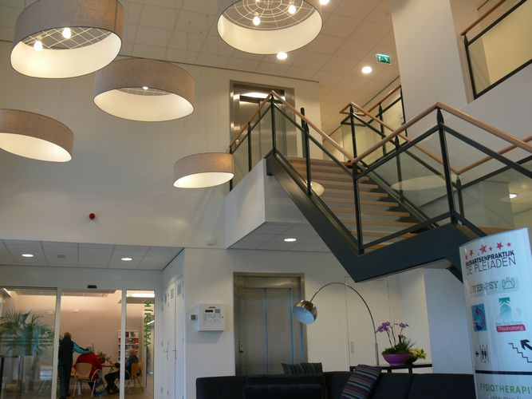

3.3 Taakverdeling

Naam Taak

W.R. Vochteloo Personeel, algeheel coördinerend, VIM

C. Smit-Oosterhuis Bankzaken, algeheel coördinerend

Jolanda Rieks, manager Coördinator kwaliteit, NHG-accreditatie, Media, ICT, Personeel, Praktijkmanagement, wachtkamerbeheer

Helene, praktijkassistente Griepvaccinaties, voorraadbeheer

Amber, praktijkassistente Medicatiebeheer

Marja, praktijkassistente Declaratiebeheer praktijk

Carla, praktijkassistente Voorraadbeheer Certe

Hanneke, praktijkassistente VIM

3.4 Automatisering  
  
De praktijk beschikt over een Huisartsen Informatie Systeem genaamd Medicom. Hierin werken alle medewerkers. De medicatiebewaking gaat via Pharmacom.   
  
De praktijk beschikt over een moderne website: [www.huisartsenpraktijkdepleiaden.nl](http://www.huisartsenpraktijkdepleiaden.nl)

De huisartsenpraktijk heeft het programma OPEN gevolgd om online inzage in het dossier mogelijk te maken middels een Persoonlijke Gezondheids Omgeving (PGO).   
Het PGO dat de praktijk hiervoor gebruikt is MijnGezondheid.net (MGn).

Via MGn kunnen patiënten inloggen waarmee ze inzage krijgen in hun persoonlijke dossier (diagnoses, beleidsafspraken, documenten en laboratoriumuitslagen). Hiermee krijgt de patiënt meer regie in de eigen gezondheid.

Ook is het mogelijk via MGn afspraken te maken en eConsulten te verzenden.  
Vanuit de praktijk communiceren wij ook via   
MGn richting de patiënt om veilige communicatie  
te kunnen waarborgen.  
  
Voor nog meer gebruiksgemak bestaat ook de app MedGemak.

Via onze website, het wachtkamerscherm en folders worden patiënten actief gewezen op de mogelijkheden van MGn.

Na de COVID-pandemie in 2020/2021 is er ook duidelijk meer gebruik gemaakt van dit medium.

De wachtkamer beschikt over een digitaal informatiescherm.  
Het scherm toont nieuwsberichten, praktijkinformatie, aanwezige zorgverleners inclusief wachttijd en spoedmeldingen.

3.5 Dienstenregeling en vakantiewaarneming

De avond- en nacht- en weekenddiensten worden uitgevoerd door de Doktersdienst Groningen.

De vakantiewaarneming is geregeld tussen beide huisartsen.

3.6 Huisvesting

Op 1 juli 2012 heeft de praktijk de huidige ruimte betrokken binnen een gezondheidscentrum, op de 1e verdieping, die middels trap of lift bereikbaar is.

De praktijk beschikt over 11 spreekkamers, een laboratorium, een front- en backoffice, 3 toiletten, wachtkamer en bergruimte en 1 invalidetoilet.

In 2024 hebben we van één grote spreekkamer twee aparte kamers gemaakt, waardoor we nu over 11 spreekkamers beschikken.   
Kamer 10 en 11 worden m.n. gebruikt door de welzijnscoach, diëtiste en een psycholoog.

Sinds 01-10-2024 is psycholoog/-therapeut Janet Nienhuis haar eigen praktijk gestart in ons pand. Via Stichting n1P kunnen patiënten naar haar verwezen worden.

Eind 2024 zijn de vernieuwingen aan de wachtkamer afgerond.   
Er is een raam geplaatst, zodat het minder benauwend aanvoelt. Er is nieuw meubilair aangeschaft en de prachtige fotowand van historisch Kielwindeweer geeft de ruimte een heel eigen sfeer.  
Patiënten reageren positief op deze verandering en vinden de wachtkamer nu “mooi” en “gezellig”.

In het gezondheidscentrum bevindt zich tevens een fysiotherapiepraktijk (Fysiotherapie Hoogezand) en een servicepunt van de apotheek Benu.

3.7 Communicatie  
  
Intern:  
  
Alle praktijkmedewerkers komen gem. 6x per jaar bij elkaar tijdens een werkoverleg.

De agenda’s worden vastgesteld door de praktijkmanager in overleg met de artsen. Eventueel kunnen ook andere praktijkmedewerkers agendapunten aanleveren. Vast agendapunt is “Sociale Onderwerpen”. Hierin heeft iedereen de mogelijkheid te vertellen hoe hij/zij zich voelt op de werkvloer, of er privé-issues zijn die gedeeld moeten worden enz. Op die manier proberen we betrokken te blijven bij elkaar. Maar het is ook een instrument om eventuele problemen die de werksfeer beïnvloeden boven water te krijgen  
  
Daarnaast is er dagelijks 15-20 minuten overleg tussen de artsen en de assistentes over medische vraagstukken n.a.v. patiëntencontact.   
  
De praktijkondersteuners hebben eenmaal per week een vast overlegmoment met de betreffende huisarts.   
De praktijkmanager heeft elke maandag overleg met de artsen m.b.t. praktijk organisatorische zaken. Daarnaast is er 1-2 x per jaar een Management Overleg waarbij de artsen en de praktijkmanager beleidsmatige zaken bespreken.

Extern:

De website van de praktijk wordt regelmatig onderhouden en door patiënten onder andere gebruikt voor informatie, herhaalrecepten, online afspraken en eConsulten. Actuele mededelingen zoals vakanties, waarnemingen enzovoort worden hierop vermeld.

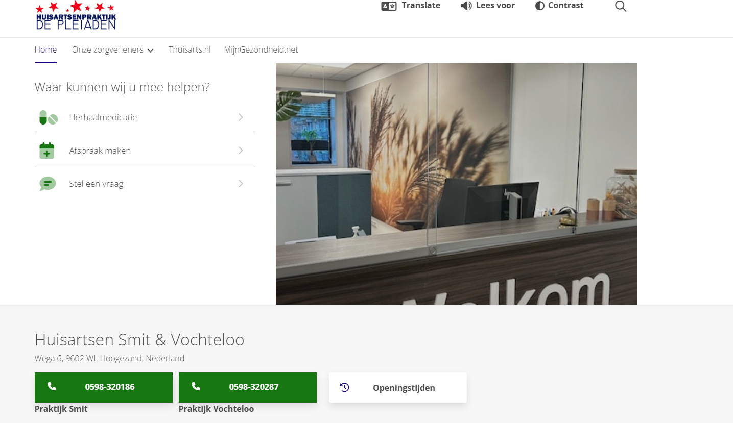



Afbeelding met Kleurrijkheid, Graphics, cirkel, schermopname

Door AI gegenereerde inhoud is mogelijk onjuist.Ook is er een Instagram en Facebook pagina waarop informatie gegeven wordt.

Alle patiënten hebben een praktijkfolder ontvangen en deze wordt verder meegegeven aan nieuwe patiënten. De informatie in de praktijkfolder is ook te lezen op de website.

Met de fysiotherapeut in het centrum wordt adhoc patiënten overleg gepland waar nodig. Door de samenwerking in één pand, loopt men zo even bij elkaar binnen.  
  
Met alle gebruikers van het Gezondheidscentrum wordt ca. 2 x per jaar een overleg gehouden.

Onze welzijnscoach is de schakel richting het sociale team; daarin zitten diverse expertises zoals maatschappelijk werk, jeugdzorg, opbouwwerk, werk en inkomen en WMO. De welzijnscoach is adhoc te raadplegen, telefonisch en via VIPLive.

Elke maand is er overleg met apothekers in een Farmacotherapeutisch Overleg (FTO).

Er is geen structureel overleg met de 2e lijn aangezien deze erg breed is binnen ons zorggebied. We hebben hier te maken met één academisch ziekenhuis en 5 perifere ziekenhuis. Wel is de mogelijkheid tot consultatie via VIPLive en Zorgdomein uitgebreid en makkelijker te gebruiken.

# Patiënten

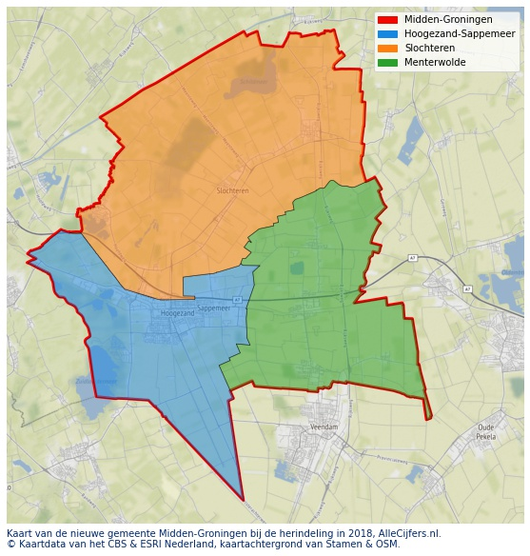4.1 Algemeen  
  
De gemeente Midden-Groningen is een gemeente in de provincie Groningen. Gemeente Midden-Groningen heeft afgerond een totale oppervlakte van 29.577 hectare, waarvan 27.795 land en 1.782 water (100 hectare is 1 km2). Er wonen 61.374 mensen in de gemeente Midden-Groningen en de gemeente telt 27 woonplaatsen. In 2018 zijn de gemeenten Hoogezand-Sappemeer, Menterwolde en Slochteren samengevoegd tot de gemeente Midden-Groningen.

Afbeelding met elektronica, tekst, compactdisk, cirkel

Door AI gegenereerde inhoud is mogelijk onjuist.De praktijk staat in de voormalige gemeente Hoogezand in de wijk Woldwijck welke opgedeeld is in Midden, West en Oost met in totaal 5200 inwoners. Deze wijk bestaat voornamelijk uit eengezinswoningen en 4 flats waarvan 1 seniorenflat.   
De buurt Woldwijck-Midden ligt binnen de wijk Hoogezand-Zuid in de gemeente Midden-Groningen. De meest voorkomende postcode in de buurt Woldwijck-Midden is postcode 9602.  
Er zijn 869 woningen in de buurt Woldwijck-Midden. 73% van de woningen is een huurwoning. Er wonen 1.600 inwoners in de buurt Woldwijck-Midden. De meeste inwoners (29%) zijn tussen de 45 en 65 jaar oud.

Afbeelding met tekst, schermopname, diagram, Lettertype

Door AI gegenereerde inhoud is mogelijk onjuist.

*(Bron: https://allecijfers.nl/buurt/woldwijck-midden-midden-groningen2024).*

Het zorgaanbod van deze praktijk richt zich echter niet alleen op deze wijk maar op de gehele patiëntenpopulatie in de gemeente Midden-Groningen (inclusief omliggende dorpen Kielwindeweer, Kolham, Foxhol, Kropswolde, Westerbroek; postcodegebied 9601, 9602, 9605, 9606, 9611 en 9615).

4.2 Aantallen en verdeling

Op 1 januari 2024 werd begonnen met 4624 patiënten en op 31-12-2024 afgesloten met 4581 patiënten. Een lichte daling m.n. in de praktijk van dokter Smit.

|  |  |  |  |  |
| --- | --- | --- | --- | --- |
| Aantal patiënten | 31-12-2021 | 31-12-2022 | 31-12-2023 | 31-12-2024 |
| Praktijk Vochteloo | 2289 | 2299 ( +10 ) | 2359 (+60) | 2383 (+24) |
| Praktijk Smit | 2215 | 2282 ( +67 ) | 2265 (-17) | 2198 (-67) |

De praktijk van dokter Vochteloo is sinds maart 2024 gesloten voor nieuwe patiënten. De praktijk van dokter Smit nam al langere tijd geen nieuwe patiënten meer aan.

Leeftijdsspreiding en geslacht.

In beide praktijken zien we dat de grootste groep patiënten zich bevindt in de leeftijdscategorie van 45 – 64 jaar.

*Tabel 2 Leeftijd spreiding en geslacht praktijk Vochteloo*

*Tabel 3 Leeftijd spreiding en geslacht praktijk Smit*

4.3 Populatie achterstandsgebieden  
 *Tabel Percentage patiënten achterstandswijk beide praktijken*

# Zorg en Kwaliteit

5.1 Consulten en visites, overige verrichtingen.

Het totale aantal patiëntencontacten, exclusief M&I-verrichtingen, ketenzorg en POH-GGZ contacten, was in 2024: 23.190.   
Dit is een lichte afname t.o.v. 2023 (-1791) wat te wijten valt aan de langere consulttijd van 15 minuten, waardoor er minder consulten ingepland kunnen worden. Maar ook de langdurige afwezigheid van dokter Smit kan hierin een rol gespeeld hebben.

Zorg binnen de ketens Astma/COPD, Diabetes, CVRM, Ouderenzorg/Dementie, AF en CL worden niet gedeclareerd en meegenomen in de hieronder genoemde verrichtingen.

In 2024 zijn we ook begonnen een verrichting “Niet verschenen zonder bericht” (NVZB) te declareren als patiënten niet verschijnen. Dit wordt nog niet heel consequent gedaan, dus het aantal zal vermoedelijk hoger liggen dan in tabel 5 getoond wordt.

Tabel 6 toont totaal aan verrichtingen per contactsoort per arts in 2024.  
In tabel 7 ziet u het verloop aan verrichtingen van 2014 – 2024.   
Tabel 8 toont de belangrijkste M&I verrichtingen van 2024.

*Tabel 6 Totaal verrichtingen per contactsoort 2024*

*Tabel 7 Verloop verrichtingen van 2014 – 2024*

*Sinds januari 2019 worden telefonische consulten niet meer apart geregistreerd, maar vallen ze onder de consulten. Dit verklaart de fors stijgende lijn nadien.*

*Tabel 8. Top 10 M&I verrichtingen 2024*

Dokter Vochteloo geeft therapeutische injecties met behulp van echografie i.s.m. fysiotherapie Hoogezand. Dit verklaart waarom in deze praktijk meer injecties gezet zijn.

POH-GGZ

Het aantal consulten van de poh-ggz was het afgelopen jaar 995. Een toename van 226 t.o.v. vorig jaar. Het streven is om het aantal contacten te beperken tot maximaal 5 en bij 77% blijkt ook 1-5 gesprekken voldoende.

In 2024 zijn we overgestapt naar het eHealth programma naar LIV. Dit programma versterkt de persoonlijke communicatie met de patiënt. Het biedt een waardevolle aanvulling op face-to-face gesprekken. Met (interactieve) oefeningen en modules, psycho-educatie, animaties en vragenlijsten.

|  |  |  |  |  |  |  |
| --- | --- | --- | --- | --- | --- | --- |
|  | Aantal patiënten | Aantal patiënten | Aantal Consulten | Aantal Consulten | Visite | Visite |
|  | **2023** | **2024** | **2023** | **2024** | **2023** | **2024** |
| Smit | 131 | 138 | 435 | 546 | 10 | 5 |
| Vochteloo | 112 | 116 | 334 | 449 | 2 | 1 |

Welzijn op Recept (WoR)  
In januari 2024 zijn we als praktijk gestart met Welzijn op Recept (WOR). Elke maandag is een welzijnscoach aanwezig waarnaar wij patiënten kunnen verwijzen. Ook is er dan eenvoudig adhoc overleg mogelijk.  
De huisarts/praktijkondersteuner/assistente kan laagdrempelig naar haar verwijzen. Na een wat voorzichtige start in januari is de welzijnscoach niet meer weg te denken.   
Inmiddels zijn er ook gesprekken om haar toe te voegen aan het periodieke MDO in 2025.

Ook patiënten zijn positief over de geboden hulp van de welzijnscoach. Bij de evaluatie gaf men reacties als “*goed geweest om zichzelf even een zetje in de deze richting te geven”, gesprekken “gaven rust”, “gesprekken hebben geholpen”.*

In het spinnenweb van het Positieve Gezondheidsmodel is ook duidelijk zichtbaar dat het mentaal welbevinden vergroot is na de contacten met de welzijnscoach.

Ondersteuner Jeugd & Gezin

Sinds september 2017 worden jongeren onder de 18 jaar verwezen naar de Ondersteuner Jeugd & Gezin. Zij wordt gefaciliteerd door de gemeente Midden-Groningen en houdt één dagdeel per week spreekuur in onze praktijk.

De problematiek waar jongeren zich mee melden zijn:

- slaapproblematiek

- depressie/somberheid/stemmingsproblemen

- (faal)angst  
- opvoedingsproblematiek   
- ASS  
- acceptatieproblematiek door bijv. ziekte of scheiding ouders  
- trauma

Rijbewijskeuringen

Onze eigen patiënten kunnen een rijbewijs laten uitvoeren door de eigen huisarts.  
Een keer per maand is hiervoor een apart tijdsblok beschikbaar.

5.2 Preventie

5.2.1. Algemeen

Preventie is meer dan het voorkomen dat mensen ziek worden. Het zorgt ervoor dat mensen een betere kwaliteit van leven ervaren. Dat betekent dat het bevorderen van een gezonde leefstijl en preventie van ziekte een belangrijk onderdeel zijn in onze zorgverlening. Dat doen we door diverse innovaties en het in zetten op preventie.

Het betreft preventie van baarmoederhalskanker (secundair), influenza (primair), hart- en vaatziekten (primair en secundair), diabetes mellitus II (secundair en tertiair) en astma en COPD (secundair en tertiair).

Maar preventie is ook een belangrijk onderdeel van duurzame inzetbaarheid binnen de praktijk. Binnen het eigen team willen we de focus houden op een goede gezondheid binnen een gezonde werkomgeving. Dat doen we door de zorg anders te organiseren, te innoveren en in te zetten op preventie. Bijvoorbeeld door actief bezig te gaan met de volgende probleemstelling:

*“De Pleiaden verwacht in de nabije toekomst een toename aan zorgvragen. Deze zorgvragen zullen naar verwachting complexer en zwaarder van aard worden en gepaard gaan met een toename aan ondersteunde taken van de doktersassistent. De manier waarop het huidige zorgaanbod georganiseerd is sluit hier niet op aan.*

In mei 2024 heeft dr. N.M. Vink deze probleemstelling geformuleerd en is zij een onderzoek gestart binnen de praktijk van dokter Vochteloo getiteld “Hoe de Pleiaden toekomstbestendig wordt”.

Onderzoeksvragen waren:

1. Wat is de impact van de toenemende zorgvraag op het zorgaanbod?  
2. Welke mogelijkheden biedt taakherschikking?  
3. Welke mogelijkheden biedt digitale zorg?  
4. Welke aanpassingen zal de Pleiaden moeten gaan doorvoeren?  
  
Uit dit onderzoek zijn een aantal interventies geadviseerd waarmee we de verwachte zorgvraag kunnen ondervangen c.q. reduceren:   
1. Het verder vormgeven van domein overstijgende taakherschikking.   
2. Het stimuleren van digitale zorg en zelfmanagement.   
3. Het optimaliseren van (de kwaliteit van) de dienstverlening.   
4. Het reduceren van de telefonische bereikbaarheid.  
  
Na afronding van het onderzoek is een werkgroep geformuleerd. Deze gaat de genoemde interventies prioriteren, een plan van aanpak maken en zorg dragen voor de uitvoering volgens de PDCA cyclus.   
  
In oktober 2024 zijn wel al gestart met het reduceren van de telefonische bereikbaarheid door inzet van de Digitale Assistente. In januari 2025 zal gestart worden met het stimuleren van de digitale zorg en zelfmanagement.

Risicoanalyse

In mei 2024 hebben we een Risicoanalyse Huisartsenpraktijk uitgevoerd. Deze rapportage geeft weer hoe de praktijk scoort op risico’s ten opzichte van een gemiddelde Nederlandse huisartsenpraktijk. Per risico item wordt de score van de praktijk afgezet tegen de gemiddelde score van alle praktijken die deze risicoscan al hebben ingevuld (ruim 1.950 praktijken). De scores lopen van 1 tot en met 5, oplopend van een zeer laag risico (1) naar een zeer hoog risico (5). Een score van 3 geeft een gemiddeld risico weer. Onze gemiddelde score lag op 1.3.

5.2.2 Vaccinaties

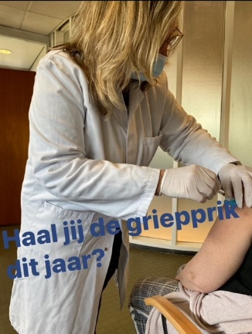Griepvaccinatie  
  
In oktober werden 2231 patiënten volgens de criteria van de NHG geselecteerd voor de griepprik.   
  
Van de 2231 geselecteerde personen bleken 1390 uiteindelijk een griepvaccinatie te hebben ontvangen.   
  
Een daling van 4.5% in vergelijking met vorig jaar.

Alle zorgverleners binnen de praktijk hebben een griepvaccinatie aangeboden gekregen.

De vaccinaties werden rechtstreeks verkregen via het RIVM.

*Tabel 11. Opkomst griepvaccinatie*

Pneumokokkenvaccinatie

De meest voorkomende ziekte bij mensen van 60 jaar en ouder is een (ernstige) longontsteking. Andere veel voorkomende pneumokokkenziekten zijn hersenvliesontsteking en bloedvergiftiging. Jaarlijks worden 6.000 mensen van 60 jaar en ouder opgenomen met een ernstige pneumokokkenziekte. Hiervan overlijden 900 mensen

Tegelijkertijd met de uitnodiging voor de griepvaccinatie kreeg iedereen die geboren is vanaf 1-1-1961 t/m 31-12-1964 een uitnodiging voor een gratis pneumokokkenprik. Volwassenen worden hiermee gevaccineerd tegen de 23 meest voorkomende typen pneumokokken.

In totaal hebben 292 patiënten een uitnodiging ontvangen voor een Pneumokokkenvaccinatie.   
Op 1 december 2024 waren 159 mensen gevaccineerd. Een opkomst van 54 %.

De vaccinaties werden rechtstreeks verkregen via het RIVM.

5.2.3 Roken

De praktijkondersteuner begeleid patiënten bij het stoppen met roken. Door eerder gevolgde opleidingen is zij gecertificeerd en mag zij patiënten begeleiden.  
Mensen werden begeleid door middel van de Minimale Interventie Strategie (MIS).

Bij elk contact binnen de ketenzorgtrajecten ontvangen patiënten een stoppen met roken advies.

In 2023 is gestart met een VBA (Very Brief Advice)  
Dit is een efficiënte, eenvoudige, niet-confronterende en patiëntvriendelijke methode die minder dan 30 seconden tijd in beslag neemt om een patiënt aan te spreken op zijn/haar roken. Elke zorgverlener in de praktijk kan dit korte advies geven en het contact mogelijk maken met de praktijkondersteuner voor eventuele hulp.

In totaal hebben er 35 patiënten begeleiding gehad voor het stoppen.   
De meest voorkomende redenen om te stoppen zijn:  
- gezondheidsproblemen  
- op advies huisarts na VBA  
- financiële redenen zoals kosten rookwaren.

Alle pogingen werden ondersteund met nicotine vervangende middelen of medicatie.

5.2.4. Bevolkingsonderzoek baarmoederhalskanker

In het kader van het bevolkingsonderzoek Baarmoederhalskanker werden vrouwen tussen de 30 en de 60 jaar opgeroepen door Bevolkingsonderzoek Noord voor een uitstrijkje.   
Als vrouwen liever geen uitstrijkje laten maken op de praktijk kunnen ze kiezen voor de zelfafname test.

5.2.5 SOA Spreekuur

In 2019 is gestart met een spreekuur voor seksueel overdraagbare aandoeningen. Hiervoor is een uitgebreid protocol opgesteld volgens richtlijnen van de GGD.   
Patiënten die zich melden met klachten of vragen hierover worden verwezen naar dit spreekuur. De assistentes die dit spreekuur uitvoeren zijn hiervoor opgeleid en werken onder supervisie van de huisarts.   
Op het spreekuur worden testen afgenomen en voorlichting gegeven.

5.2.6 Osteoporose Spreekuur  
  
Sinds 2023 is er een Osteoporose spreekuur. Patiënten met de diagnose Osteoporose worden jaarlijks gecontroleerd. Hierbij is aandacht voor lengte en gewicht, controle op inname bisfosfonaten en termijn. Indien nodig wordt een röntgenfoto van de lumbale of thoracale wervelkolom afgesproken. Daarnaast krijgen alle patiënten leefstijladviezen over bijvoorbeeld beweging en supplementen.

Patiënten worden in het controlesysteem genoteerd voor follow-up.

In 2024 werden 13 patiënten gezien in het osteoporose spreekuur.

5.2.7 Vrouwenspreekuur  
Op 1 maart 2024 is onze assistente Amber begonnen met de opleiding voor het vrouwenspreekuur. In december 2024 heeft ze hiervoor haar diploma gehaald en per 1 december is het spreekuur gestart.

In totaal zijn er 6 vrouwen gezien op dit spreekuur.  
  
Vrouwen worden verwezen naar dit spreekuur bij vragen/klachten over:  
- Anticonceptie  
- Pessarium controles  
- Spiraal controles  
- Fluorklachten

5.2.8 Werkomgeving

Preventie op de werkvloer is ook van belang om uitval te voorkomen.   
Een belangrijk item waar we aandacht aan besteden is het werkplezier en de werkdruk van personeel. Dat begint al bij het inwerkproces van nieuwe medewerkers *(zie artikel De Dokter, februari 2024)*

Afbeelding met tekst, computer, persoon, kleding

Door AI gegenereerde inhoud is mogelijk onjuist.

Er is een open-deur beleid bij de praktijkmanager, zodat men snel een overleg/gesprek kan hebben indien nodig.

Op het groot werkoverleg staat het agendapunt van “samen delen”. Hier hebben alle medewerkers de mogelijkheid om zaken te delen die relevant zijn voor de werkdruk, de onderlinge relatie en het werkplezier.   
Regelmatig is er ook een apart assistentenoverleg samen met de praktijkmanager waar dit ook een onderdeel is.   
Er is veel aandacht voor het geven en ontvangen van feedback in een open en respectvolle cultuur.

Om het werkplezier te vergroten is in 2023 de koffiekamer veranderd. Van een kille praktische ruimte is het nu een gezellige zithoek waar het fijn vertoeven is.

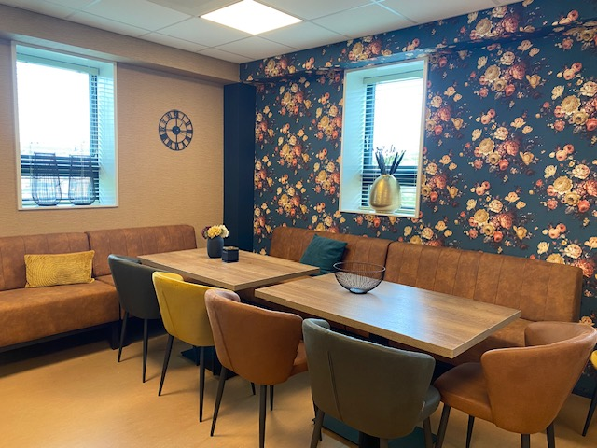

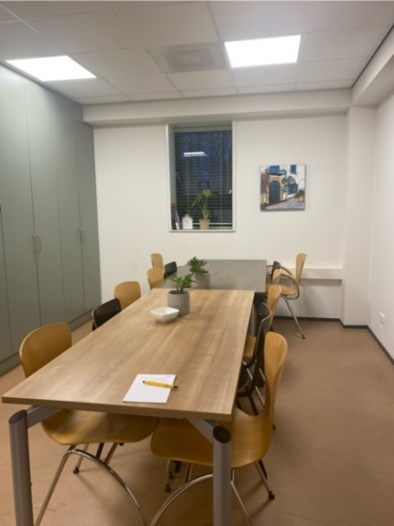

Het klimaatbeheer blijft een aandachtspunt. De filters worden regelmatig gereinigd en er zijn afspraken gemaakt over het onderhoud hiervan. Elke kamer kan zijn eigen temperatuur instellen.

5.2.9 Beweging

Steeds vaker gaven patiënten aan dat ze wel wilden gaan bewegen, maar niet alleen. Ook heerst er eenzaamheid bij sommige mensen in deze wijk.

Sinds 2019 is in samenwerking met Huis van de Sport, gemeente Midden-Groningen, Stichting Platform Woldwijck en fysiotherapie Hoogezand een wandelgroep actief vanuit ons centrum. Elke maandagmorgen gaat een groep mensen een wandeling maken van 5 km. Aansluitend is er een koffiemoment.   
Op deze manier helpen we mensen om in beweging te komen én uit hun isolement.   
In aansluiting op deze groep is er ook een avondgroep ontstaan die een grotere afstand aflegt en zijn er contacten ontstaan met wandelgroepen in de nabije omgeving.

5.2.10 Zorgprogramma’s COPD, Astma, HVZ, AF, OSAS, Ouderenzorg en Diabetes.

In onderstaande tabel wordt het totaal aantal patiënten met een chronische aandoening zichtbaar én het aantal mensen dat hiervoor geïncludeerd is in een ketenzorgprogramma.   
De grootste categorie zijn dus de patiënten die een verhoogd risico hebben op hart- en vaatziekten (VVR).

CVRM (HVZ/VVR)

Binnen de praktijk worden mensen met HVZ én een vergroot risico op HVZ (VVR) gecontroleerd binnen het Cardiovasculair Risicomanagement (CVRM), aangesloten bij de Groninger Huisartsencoöperatie Groningen (GHC). Hierin is zowel aandacht voor secundaire als primaire preventie. Patiënten die mogelijk een verhoogd risico hebben worden verwezen naar dit spreekuur, zodat een risicoschatting gedaan kan worden ter preventie van HVZ.

Patiënten met een laag risico en/of een stabiel beeld worden door de praktijkassistentes gezien. Zij hebben allen hiervoor scholing gevolgd en worden ondersteund door de praktijkondersteuner Jolanda Rieks.

In 2024 is een nieuwe NHG Richtlijn Cardiovasculair Risicomanagement uitgekomen. Alle medewerkers hebben hiervoor een nieuwe scholing gevolgd.   
  
Alle patiënten met Reumatoïde Artritis zijn geïncludeerd. Dit omdat mensen met RA een verhoogd risico hebben op de ontwikkeling van HVZ.

Kwetsbare ouderen >80 jaar worden gecontroleerd binnen het ouderenzorgtraject door de POH-O. Vitale 80+ers worden op het reguliere CVRM spreekuur gezien.

OSAS

Met het Zorgpad OSAS kan de huisarts uitsluiten of een patiënt slaapapneu heeft. Dit gebeurt met een pulsoximetrie-meting met het OSAsense-horloge. De patiënt doet zelf deze nachtelijke meting in de thuissituatie en vult online een vragenlijst in. Deze screening op OSAS is patiëntvriendelijk, snel, laagdrempelig en relatief goedkoop. Voor het bevestigen van OSAS blijft verwijzing naar een slaapcentrum noodzakelijk. In 2024 hebben 27 mensen ( Smit 15, Vochteloo 12) een nachtmeting gehad.

Diabetes mellitus

De diabeteszorg wordt geleverd door de praktijkondersteuners Cyrille Roemeling en Marian Zinger in samenwerking met de assistentes en onder supervisie van de artsen.

De controles vinden plaats volgens een protocol, waarbij zij (in principe) ieder kwartaal gecontroleerd worden. Bij problemen is er adhoc overleg met de huisarts.

Patiënten kunnen hun HbA1c op de praktijk laten bepalen via een POCT-meting; hierdoor hoeft er nog maar één keer per jaar een veneuze bloedafname plaats te vinden. Voor de (twee)jaarlijkse fundusfoto worden de diabetespatiënten verwezen naar Certe

Ook dit jaar werd de bloedglucose gecontroleerd binnen het cardiovasculaire risicomanagement om eventuele diabetes op te sporen. Patiënten met een verhoogd nuchter glucose krijgen de ICPC A91.05 (gestoorde glucosetolerantie) en worden jaarlijks gecontroleerd.

Van de 524 patiënten met Diabetes Mellitus heeft 5% type 1. Deze worden allen gecontroleerd in de 2e lijn.

COPD en Astma

Jaarlijks ontvangen patiënten met de diagnose Astma en/of COPD een oproep voor controle. Tijdens deze controle is er aandacht voor de longfunctie, inhalatietechniek, stoppen met roken en eventuele ervaren klachten.   
  
Deze controles worden uitgevoerd door Cyrille Roemeling en Jolanda Rieks. Beide hebben de Caspir-training gevolgd voor spirometrie en herhalen deze volgens de richtlijnen. Jaarlijks wordt de online-module van de CAHAG gevolgd om up-to-date te blijven en te kunnen oefenen met casuïstiek.

Ontbreekt = diagnose nog onduidelijk en/of (nog) niet geïncludeerd in keten.

**Ouderenzorg**

In 2015 is de praktijk gestart met een ouderenzorgtraject. De praktijkondersteuners Ouderenzorg (POH-O) Cyrille Roemeling en Marian Zinger verlenen hierin de zorg, onder supervisie van de huisartsen. Elke 80 jarige krijgt een intakebezoek om een beeld te krijgen van de thuissituatie en mogelijk kwetsbaarheid van de oudere. Van hieruit volgt, indien nodig, een verder zorgtraject. Dit alles in samenwerking met thuiszorgorganisaties en het sociale team.

Sinds 2020 is de ouderenzorg geïmplementeerd in de ketenzorg Ouderen van de Groninger Huisartsen Coöperatie (GHC) en in 2021 is daar het programma Dementie aan toegevoegd. Veel van de reeds door ons geleverde zorg komt al overeen met de wensen van de GHC, maar met name op het gebied van registreren zijn er dingen aangepast.

Wekelijks heeft de POH-O overleg met de huisartsen over ouderen in hun zorg. Ook met thuiszorgorganisaties wordt regelmatig een MDO gehouden.

In 2024 waren er 686 75+ers geïncludeerd in de keten Ouderenzorg bij de GHC o.b.v. leeftijd. Hiervan worden 96 (ICPC A49.01) begeleid door de POH-Ouderenzorg (Smit 41, Vochteloo 55). Er zijn 92 gediagnosticeerd als complexe kwetsbare patiënt (ICPC A05). Dit is bijna een verdubbeling t.o.v. vorig jaar (55).

Er zijn in totaal 47 patiënten met de diagnose Dementie (ICPC P70).  
In praktijk van dokter Vochteloo zijn dit er 21 waarvan 17 geïncludeerd zijn in de keten Dementie.  
In de praktijk van dokter Smit hebben 26 patiënten de diagnose gekregen en allen zijn geïncludeerd in de keten.

Coronair Lijden

In 2020 is gestart met het ketenzorgtraject Coronair Lijden. Patiënten die korter dan 5 jaar geleden een acuut coronair event hebben meegemaakt worden jaarlijks gecontroleerd binnen het CVRM.   
In totaal zijn er in 2024 42 patiënten met coronair lijden < 5 jaar waarvan 8 gecontroleerd worden binnen de praktijk. De overige patiënten worden gezien door de specialist, omdat het coronaire event <1 jaar geleden is of vanwege cardiale co- morbiditeit.

Atriumfibrilleren

De praktijk voert, in samenwerking met de GHC en diverse cardiologen, eveneens controles uit bij patiënten met atriumfibrilleren. De praktijk beschikt over 2 MyDiagnostick meters om AF te traceren en kan aansluitend en bij controles een ECG maken op de praktijk.   
Controles worden gedaan door de poh’s in samenwerking met de huisarts; m.n. de auscultatie van het hart wordt samen uitgevoerd.

In totaal heeft de praktijk in 2024 212 patiënten met AF. Hiervan worden 129 gecontroleerd door de praktijk. De overige groep staat onder controle bij de cardioloog.

5.2.11 Project Chronische Nierschade  
  
Beide praktijken nemen sinds dit jaar deel aan het project Chronische Nierschade (CNS) van de GHC. CNS is een groot en veelal onderschat probleem, dat tot hart- en vaatziekten kan leiden en op termijn dialyse. Met het vroeg opsporen en behandelen kan dit risico verkleind worden.   
Dit gebeurt door het inkaarten en behandelen van patiënten met CNS en het coderen met de ICPC U99.01. Door middel van scholingen hebben we de kennis vergroot over CNS onder medewerkers.

6. Kwaliteitsbeleid

6.1 Doelstellingen

De huisartsenpraktijk levert zorg aan haar patiëntenpopulatie in Hoogezand-Sappemeer; deze zorg bestaat uit adequate hulpverlening bij acute medische zaken en een toegankelijke zorg voor medische problemen en daaraan gerelateerde vragen.

Wij willen een open en eerlijke uitstraling hebben. Uitgaande van de gedachte dat ‘ zelfs domme vragen niet bestaan’ proberen we te zoeken naar de achtergrond van elke hulpvraag en daar samen een antwoord op te geven.

Tevens bieden we zorg zoals een moderne huisartsenpraktijk dat probeert te doen: chronische ziektes begeleiden (met speciale spreekuren voor diabetes, Astma en COPD en hart- en vaatziektes) vanuit het oogpunt dat preventie en het voorkomen van (meer) schade kan worden bewerkstelligd door informatie en gedragsverandering: een samenspel tussen zorgverlener en patiënt. Dit vergt voldoende kennis en professionaliteit en daarom achten wij scholingen, overlegvormen en feedback zeer belangrijk.

Afbeelding met logo, Lettertype, Graphics, symbool

Door AI gegenereerde inhoud is mogelijk onjuist.In 2014 is de praktijk gestart met het NHG accrediteringstraject. Dit traject garandeert een format waarbinnen de praktijkorganisatie toetsbaar is volgens de door ons, en gedeeltelijk door de NHG, geformuleerde werkwijze (door bijvoorbeeld protocollen). Het blijven toetsen van de organisatie, het borgen van de kwaliteit en het kritisch kijken naar onze werkwijze is een continue proces.   
In juni 2024 heeft er weer een audit binnen dit accrediteringstraject plaatsgevonden en het certificaat is ons weer toegewezen.

Een voorbeeld van toetsing binnen de eigen setting is de jaarlijkse scholingsavond. Hierin worden medische handelingen getoetst maar ook theoretische kennis vergroot.   
In 2024 hebben we aandacht besteed aan de nieuwe richtlijn CVRM en de wijzigingen binnen de Diabetes Zorg.   
Daarnaast wordt er van iedere assistente 1x per jaar een intervisie moment gevraagd.

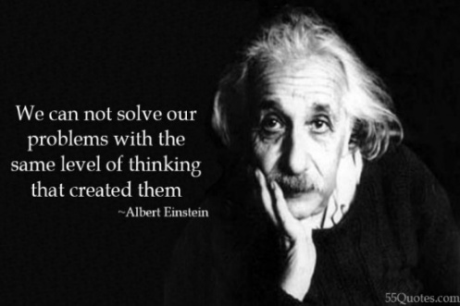In de dagelijkse praktijkvoering proberen we steeds meer LEAN te werken door te kijken naar onze werkwijze. Spreekkamers zijn bijvoorbeeld identiek bevoorraad met symbolen.

Tijdens het assistentenoverleg bespreken we ook met regelmaat onderwerpen die hierop betrekking hebben.

Aan de hand van patiënten enquêtes toetsen we met enige regelmaat hoe de zorg ervaren wordt. In 2024 zijn er voor alle artsen weer patiëntentevredenheidsonderzoeken gedaan en we zijn trots op de positieve beoordelingen.

6.2 Opleiding, cursussen, nascholing

De huisartsen nemen deel aan intercollegiale toetsingen in samenwerking met de apothekers (FTO) en binnen de HAGRO (HuisartsenGroep). Daarnaast vindt er regelmatig intercollegiale toetsing plaats via de Groningen Balint Groep 2017. Door alle zorgverleners wordt individuele nascholing gevolgd (regionaal aanbod vanuit ziekenhuizen en GHC/Elann).

Doordat dokter Vochteloo opleider is van artsen in opleiding tot huisarts (aios) volgt hij met regelmaat Opleidersdagen van de Huisartsenopleiding.   
  
De GHC biedt regelmatig scholingen over de ziektegebieden DM, Astma & COPD, AF, CL en CVRM. Uitnodigingen worden door zowel huisartsen, praktijkondersteuners als assistentes ontvangen en waar nodig gevolgd.

Daarnaast volgen de assistentes vaak scholingen via Accredidact; diverse online scholingen toepasbaar in de praktijk.

De praktijkmanager bezoekt ca. 4 x per jaar het Praktijkmanagers Netwerk Groningen alwaar actuele onderwerpen besproken worden die van toepassing zijn op de praktijkvoering.   
Daarnaast is de praktijkmanager aangesloten bij een Intervisie groep voor managers. Deze houden ca. 4-5x per jaar een bijeenkomst.

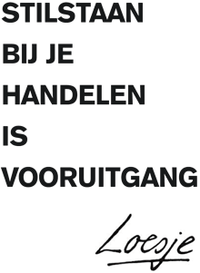Verder organiseert de praktijk de eerdergenoemde jaarlijkse scholingsavond waarbij 5 medisch technische handelingen getoetst worden volgens de bestaande protocollen. Tijdens het jaargesprek wordt ook de “vragenlijst bekwaamheid doktersassistent” besproken alsmede gekeken naar gevolgde scholingen. Hiermee proberen we ook intern de kwaliteit en bekwaamheid te borgen.

Ieder jaar volgen alle medewerkers een reanimatie/AED cursus.

Jaarlijks worden de assistentes getoetst op hun bekwaamheid rondom bloedafname volgens de richtlijnen van pre-analyse.

Scholingen in 2024

* Caspir Module 6 HA/POH/ASS
* E-learning Beroerte HA
* NHG E-Learning Bedplassen (bij kinderen) HA
* NHG E-learning Samen beslissen HA
* NHG E-learning Atriumfibrilleren HA
* Diabetes jaar in Beeld POH
* ECG maken en leren lezen (eLearning) POH
* Zuurstof tot nadenken POH
* Nieuwe NHG richtlijn Atriumfibrilleren POH
* Webinar Zelfstandigenbeleid HA
* Welzijn Op Recept POH
* E-learning Anemie HA
* Schildklierziekten in de huisartsenpraktijk POH
* Diabetes complexe casuïstiek POH
* NHG E-learning Spoedeisende situaties HA
* NHG E-learning COPD HA
* Onderwijsdag GHC POH
* NHG E-learning Acuut hoesten HA
* Diabetes en voeding SCEM POH
* E-learning Het behandelwensengesprek HA
* E-learning Astma bij kinderen HA
* Overgewicht en obesitas GoodLife POH
* Scholing rondom het oor door Elann DA
* Auscultatie hart Elann POH
* Ouderenzorg AF en hartfalen Scem POH
* Diabetes en Beyond POH
* Hart en Nier in Vizier “hartfalen” POH
* OZG Symposium Vrouw & Gezondheid DA
* Goodlife Obesitas POH
* Twinz DM nieuwe richtlijn POH
* E-learning Astma bij volwassen HA
* NHG E-learning Gordelroos HA
* NHG E-learning Waterpokken HA
* E-learning Acuut coronair syndroom HA
* De narcistische patiënt HA
* ALK/SOLK HA
* Webinar Duurzaamheid in de huisartsenpraktijk PM
* SCEM de nieuwe standaard CVRM 2024 POH
* Het Grote Man Vrouw Congres Veenendaal POH
* Webinar HRM in de huisartsenpraktijk 25-1 PM
* Webinar PM Succesvolle Praktijken PM
* Webinar Ontwikkelingen inzet ZZP-ers in hap. PM
* Webinar Wet en Regelgeving PM
* Pharmapartners Scholing MijnGezondheid.net HA/POH/ASS/PM
* Symposium DC kliniek hart en hooikoorts DA
* Webinar Hygiëne en Preventie DA

6.3 Privacy

Als praktijk hebben wij ons privacyreglement aangepast naar de eisen van de wet AVG.   
Er zijn gebruikersovereenkomsten getekend met andere gebruikers van ons systeem.   
  
Iedere medewerker moet door de huisarts gemandateerd worden met een UZI-pas om toegang te verkrijgen tot het HIS. Daarnaast heeft iedere medewerker een eigen toegangscode voor het HIS. Hiermee krijgt men een bij de functie passende toegang tot delen van het HIS en een bijpassende autorisatie om gegevens te muteren.

Ten behoeve van de waarneming tijdens afwezigheid gedurende de vakantie, ziekte en nascholing van de eigen huisarts heeft de collega-huisarts toegang tot de gegevens van de patiënt.

Gegevens van overleden patiënten en uit de praktijk vertrokken patiënten waarvan de gegevens om één of andere reden niet konden worden overgedragen aan de nieuwe huisarts, worden apart opgeslagen. Deze gegevens worden in afwachting van een hernieuwd advies van de gezondheidsraad na 10 jaar vernietigd.

Alle te vernietigen privacygevoelige documenten worden in een speciaal daarvoor bestemde afgesloten container bewaard en elke 8 weken geleegd door Renewi.

Patiënten worden actief benaderd over het delen van medische informatie via LSP.   
Ook via het wachtkamerscherm attenderen we mensen hierop.

6.4 Klachtenregeling

Het kan voorkomen dat patiënten ontevreden zijn over de behandeling. Wij geven in onze informatie duidelijk aan dat we het op prijs stellen als men ons daar direct op aanspreekt.

Met een klachtenformulier op de website (en verkrijgbaar aan de balie) bieden wij patiënten een laagdrempelige mogelijkheid om onvrede te uiten over bijvoorbeeld behandeling of bejegening. Het geeft de mogelijkheid om snel te reageren en te reageren voordat escalatie optreedt.

Patiënten waarderen de mogelijkheid om eventueel ongenoegen kenbaar te maken.   
Bij het Patiënttevredenheidsonderzoek van 2024 gaf 64.4% van de respondenten aan dat ze weten waar ze terecht kunnen met een klacht.

Wanneer een patiënt een klachtenformulier invult, krijgen wij die via e-mail toegezonden. De klager moet naam en e-mailadres invullen, zodat reageren mogelijk is.  
De praktijk beschikt over een klachtenprocedure.

Beide huisartsen zijn aangesloten bij de Stichting Klachten en Geschillen Eerstelijnszorg (SKGE).

Indien wij er met een patiënt niet uitkomen kan er een onafhankelijke en onpartijdige klachtenfunctionaris ingeschakeld worden via SKGE.   
Patiënten kunnen ook rechtstreeks via SKGE een klacht indienen en hierover staat informatie op de websites.   
Wanneer het conflict ondanks de inzet van de klachtenfunctionaris niet opgelost kan worden, kan de patiënt een uitspraak over de klacht vragen bij de geschilleninstantie huisartsenzorg.   
Het oordeel van deze geschilleninstantie is bindend.  
  
In 2024 is er 3 officiële klachten binnen gekomen welke zijn afgehandeld volgens de afspraken in onze klachtenprocedure.

Binnen de praktijk wordt gewerkt met de procedure Veilig Incident Melden (VIM). Bij (dreigende) incidenten wordt een melding gemaakt en dit wordt maandelijks besproken op het werkoverleg. Hieruit vloeien zo nodig verbeterpunten. Zo wordt ook intern gekeken naar de kwaliteit.

In 2024 zijn er 15 VIM-meldingen besproken binnen het team. Dit is een halvering t.o.v. vorig jaar. Oorzaken kunnen zijn dat er minder incidenten zijn, maar ook een afname in het veilig melden van incidenten. Dit wordt besproken in het overleg.

Om incidenten rondom voorraadbeheer te reduceren is in 2023 de scholing LEAN gevolgd. Hiermee hebben we het aantal incidenten binnen voorraadbeheer kunnen stoppen.

Veel incidenten kwamen voort uit de ervaren werkdruk en hectiek. “Slordigheidsfoutjes”. Dit wordt ieder werkoverleg besproken en gemonitord in de groep; waar liggen de knelpunten, hoe kunnen we dit voorkomen, enzovoort?

6.5 Deelname in projecten

Voor de ziektegebieden DM, CVRM, AF, CL, Astma/COPD, CNS en Ouderenzorg/Dementie wordt samengewerkt met de Groninger Huisartsen Coöperatie (GHC). Binnen dit ketenzorgproject zijn protocollen vastgelegd waarnaar gewerkt wordt.

Daarnaast werken we met POCT-metingen op de praktijk i.s.m. de GHC en Certe.

De GHC evalueert jaarlijks de lopende ketens bij Vochteloo en Smit.

Meer Tijd voor de Patiënt (MTVP)

Door een combinatie van interventies die vallen onder anders werken in de praktijk, samenwerken met het netwerk en eventueel uitbreiding van personele capaciteit zijn beide praktijken gestart met het project Meer Tijd voor de Patiënt (MTVP).

Doelstelling van MTVP is het verbeteren van de kwaliteit en toegankelijkheid van de huisartsenzorg, verbeteren van patiënttevredenheid en werkplezier, het beheersbaar houden van zorgkosten en een betere samenwerking met het netwerk.

Onze huisartsenpraktijk heeft een grote populatie van mensen vanuit een lage sociale klasse. Hierbij komt veel sociale en psychosomatische problematiek voor. Deze groep vraagt veel tijd, hoog frequent (telefonische) consulten en doorverwijzingen. Met een langere consulttijd (15 min) kunnen we sneller en beter naar de kern van een zorgvraag komen. Dit leidt naar verwachting tot minder doorverwijzingen naar de 2e lijn, minder voorgeschreven medicatie en bovenal toename van het werkplezier bij de huisarts.

In het eerste jaar van MTVP hebben we ons vooral gericht op de flexibele consultduur, het verlagen van de administratieve last door Lean werken, meer digitaal communiceren met de patiënt (o.a. via patiënten portaal) en taakherschikking.  
  
in dit tweede jaar ligt de focus op:  
-Welzijn op Recept

-Het optimaal gebruiken van het patiënten portaal  
-Administratieve last verlagen met LEAN-werken.

7.Financiën

De financiële praktijkadministratie wordt verzorgd door dokter Smit.

De financiële patiëntenadministratie ((her)declareren zorgverzekeraars, COV-controles) worden verzorgd door de praktijkassistente.

De salarisadministratie en de jaarrekening worden verzorgd door Noord Negentig te Groningen.

Slot

8.1 Terugblik op 2024

In september bleek dat de werkdruk steeds zwaarder ging wegen bij de assistentes. De telefonische belasting de hele dag maakte dat veel andere taken niet gedaan konden worden. Bovendien was er onvoldoende spreekuurtijd ontstaan door krappere bezetting na vertrek van 2 assistentes.  
In oktober 2024 hebben we besloten de telefoon na 15.00 uur te laten beantwoorden door DIA. Hierdoor heeft de assistente meer tijd om administratieve taken af te handelen én de andere assistente ruimte om nog een spreekuur te houden.

8.2 Evaluatie plannen 2024

* Het is gelukt om Welzijn op Recept te kunnen implementeren in de praktijk. De wijze van samenwerking hebben we vastgelegd en op 8 januari kon de welzijnscoach starten. Ze is per praktijk 4 uur aanwezig. Wel ligt er nog altijd geen samenwerkingsovereenkomst met de gemeente Midden-Groningen.

* September 2024 hebben we als team opnieuw onze visie op papier gezet. Samen gekeken en gesproken over wat wij belangrijk vinden en hoe wij willen dat onze praktijk eruit ziet. Wat willen we uitstralen. Kernwaarden hieruit zijn geworden: Vernieuwing, verbinding, deskundigheid en teamwork.

* Het vrouwenspreekuur kon van start gaan in december 2024. De komende tijd zal dit verder vorm gegeven worden. Ook moet het naamsbekendheid gaan krijgen onder de vrouwen.

8.3 Plannen voor 2025

De werkgroep Visie gaat verder met het uitwerken van de interventies geadviseerd vanuit het onderzoek van dr. N.M. Vink.

Actiepunten en prioritering:

1. Werkdruk bij assistentes verlagen.

Dit willen we realiseren door afname van telefonische bereikbaarheid en vergroten van digitale bereikbaarheid. Daarnaast willen we de balie gaan sluiten vanaf 12.30 uur, zodat er meer tijd ontstaat voor administratieve taken en een extra spreekuur.

1. MGn stimuleren, gebruik digitale mogelijkheden verbeteren.

Dit willen we realiseren door eerst ons eigen vaardigheden rondom de digitale mogelijkheden te vergroten middels een scholing. Begin januari willen we patiënten dan via een brief informeren over de digitale mogelijkheden en dit promoten. Daarnaast willen we een inloopspreekuur opzetten voor vragen en problemen.

1. Physician Assistent (PA) introduceren?

Afhankelijk van de uitkomsten van de overige uitkomsten willen we in de loop van 2025 kijken of de PA toegevoegd gaat worden aan ons team.

1. Werkdruk poh monitoren en hierop anticiperen.

Cijfers moeten zichtbaar maken hoe de huidige ketenzorg eruit ziet bij de poh’s en wat de toekomstverwachting is. Van hieruit kunnen we kijken of het anders ingericht dient te worden, of we overstappen op meer hybridezorg of dat er fte bij moet komen.